ЗДЕСЬ ПРЕДСТАВЛЕНЫ НАХОДКИ ВРЕМЁН ВОЙНЫ,
СДЕЛАННЫЕ ВОЛГОГРАДСКИМИ ПОИСКОВИКАМИ

28.09.2017
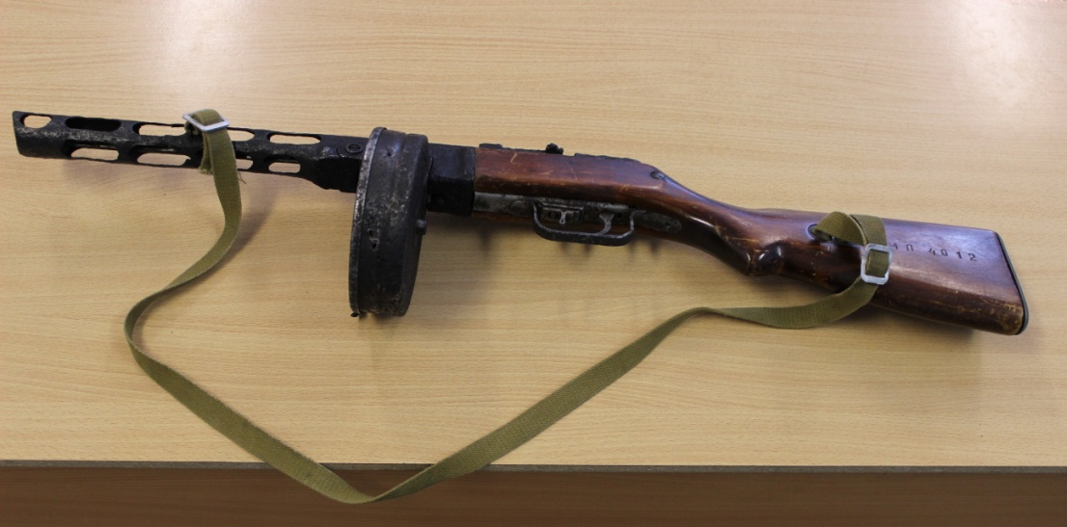 | 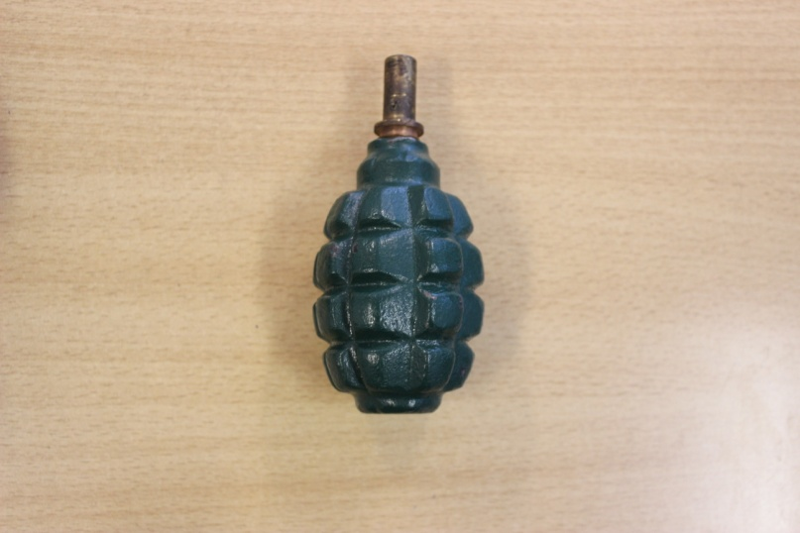
Пистолет-пулемёт Шпагина (СССР) | Советская граната ручная оборонительная Ф-1, 1942 г.

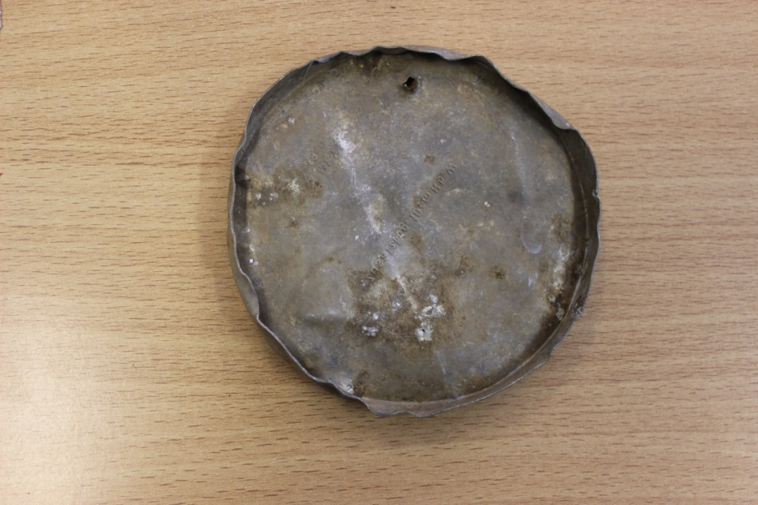 | 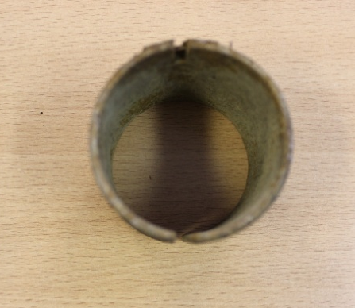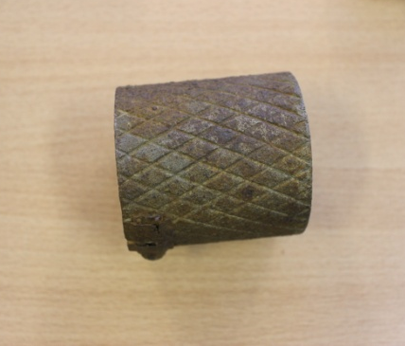
Крышка от дополнительного заряда для немецкого миномёта, 1940 г. | Оборонительная «рубашка» от советской гранаты РГД-30

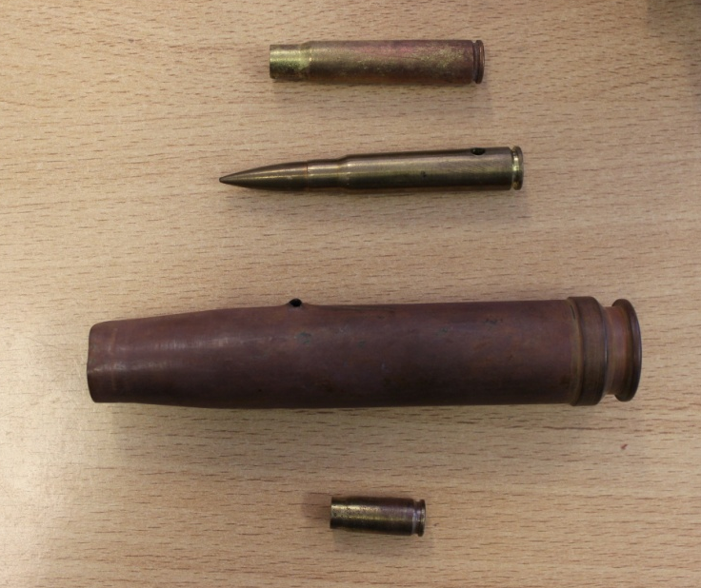 | 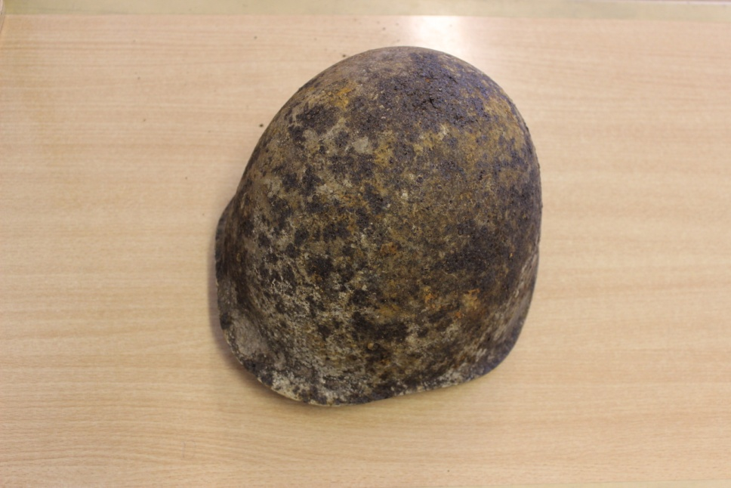
На фото сверху вниз:  - гильза немецкая от карабина Маузера К98 7,92 мм  - патрон немецкий 7,92 мм  - гильза немецкая 20 мм от зенитного орудия (Германия)  - гильза советская 7,62 мм от пистолета ТТ/ППШ | Каска солдатская (СССР) СШ-40 образца 1940 г.  (стальной шлем) «шестиклёпка»
 |  | 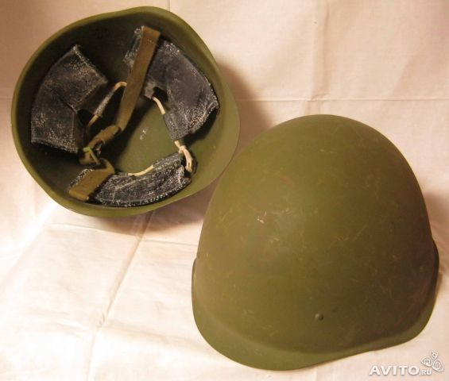

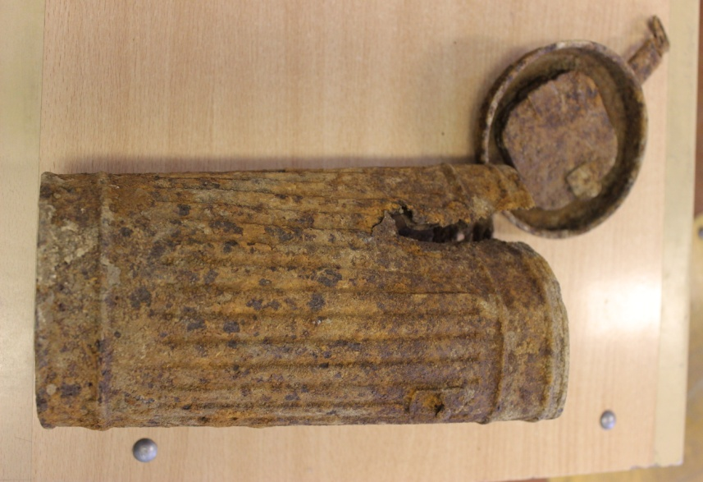 | 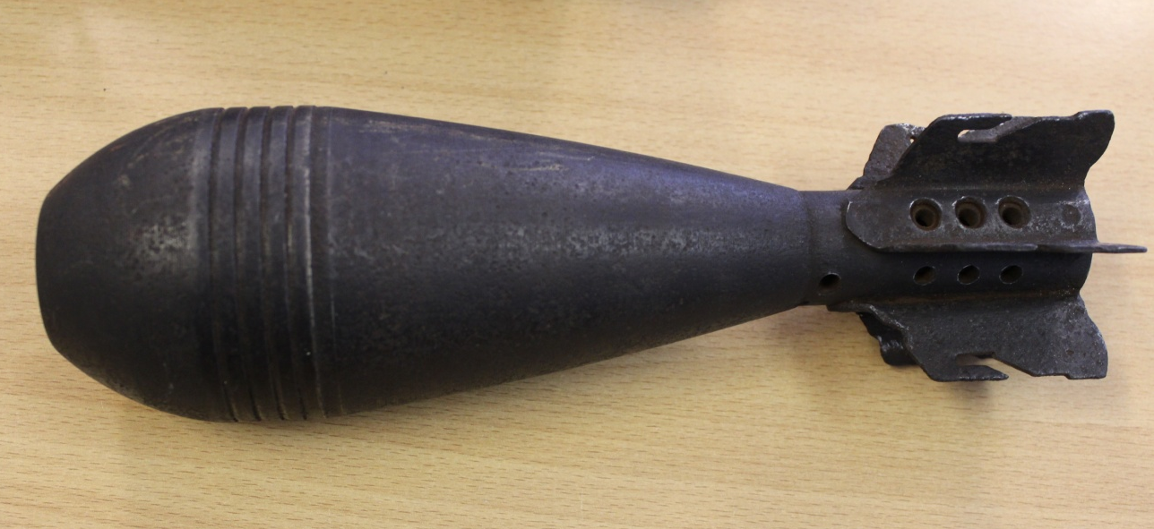
Контейнер от немецкого противогаза | Мина советская миномётная от ротного миномёта 82 мм, 1942 г.

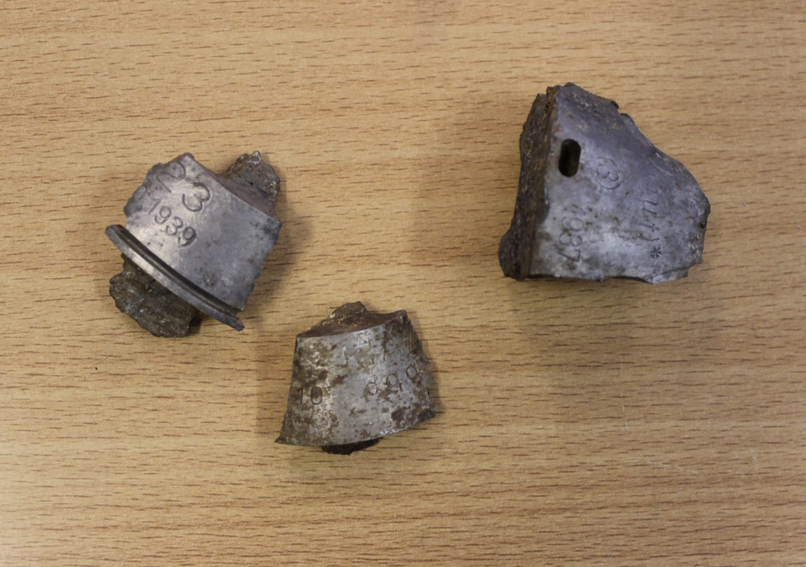 | 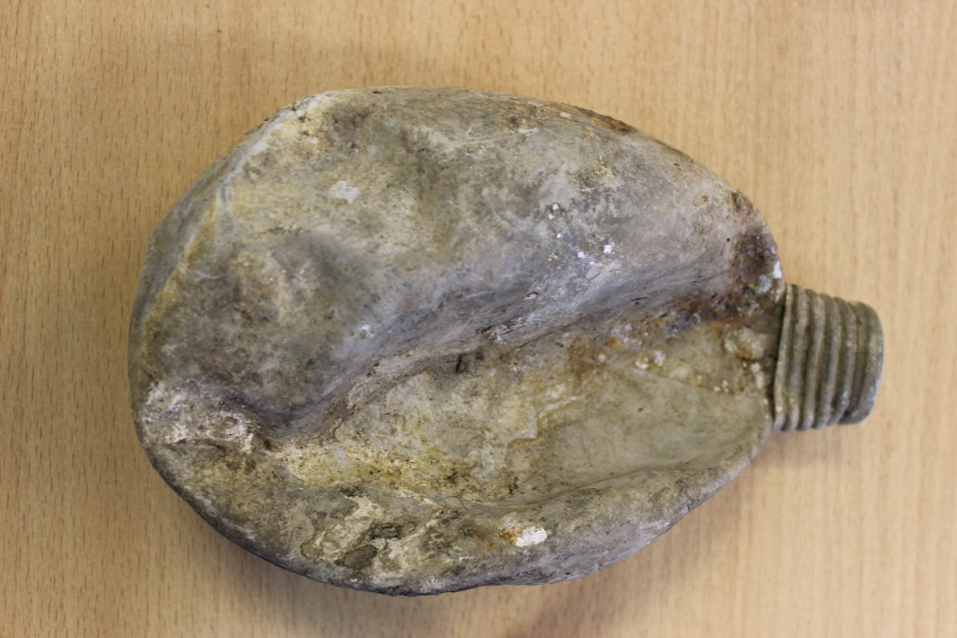
Осколки от немецких снарядов | Фляжка солдатская (немецкая)
Сотрудники виртуального музея гимназии выражают
признательность поисковикам и лично Даниилу Анатольевичу Субботину
за предоставленные экспонаты!

